Cátedra:

SISTEMAS Y ORGANIZACIONES

1º AÑO I.S.I

Apunte 3

PROCEDIMIENTOS ADMINISTRATIVOS

- PROCESOS DE NEGOCIO - EN LAS ORGANIZACIONES

2011

*Nota técnica basada en los autores indicados en bibliografía, y ha sido preparada única y exclusivamente para facilitar a los alumnos el seguimiento de las clases teóricas, y por lo tanto no debe ser utilizada fuera de la mismas. Prof C. Moyano .*

## I N D I C E

**MOVIMIENTO DE COMPROBANTES 3**

**DOCUMENTACIÓN RESPALDATORIA 3**

**CLASIFICACIÓN DE LA DOCUMENTACIÓN RESPALDATORIA 5**

**DOCUMENTOS MÁS COMUNES 5**

**APLICACIÓN DE LA DOCUMENTACIÓN RESPALDATORIA 10**

**DETALLE DE UN PROCEDIMIENTO DE PRODUCCIÓN 16**

**RELACIÓN INFORMACIÓN-DOCUMENTACIÓN 16**

**EJEMPLO DE COMPROBANTES 16**

## SISTEMAS ADMINISTRATIVOS

En este apunte usted encontrará una recopilación de información sobre los procedimientos- circuitos de Sistemas Administrativos-Contables clásicos y sobre el uso de algunos de los comprobantes que se utilizan en dichos circuitos.

La intención del mismo, es simplemente de guía rápida, ya que anexamos al final del mismo, algunas bibliografías a la que puede recurrir para ampliar sobre el tema.

# MOVIMIENTO DE COMPROBANTES

|  |
| --- |
| **O**  **R**  **G**  **A**  **N**  **I**  **Z**  **A**  **C**  **I**  **O**  **N** |

|  |
| --- |
| **P**  **R**  **O**  **V**  **E**  **E**  **D**  **O**  **R**  **E**  **S** |

|  |
| --- |
| **C**  **L**  **I**  **E**  **N**  **T**  **E**  **S** |

> > > > > > > > > > > > > > > > **Pedido de Cotización**

**Cotización** < < < < < < < < < < < < < < < < < < < < < <

> > > > > > > > > > > > > > > > > > > **Orden de Compra**

**Remito** < < < < < < < < < < < < < < < < < < < < < < < < <

**Factura/Nota de Débito/Nota de Crédito** < < < < < < <

> > > > > > > > > > **Efectivo, Valores y Orden de Pago Recibo** < < < < < < < < < < < < < < < < < < < < < < < < <

**Nota de Pedido** < < < < < < < < < < < < < < < < < < <

> > > > > > > > > > > > > > > > > > > > > > > **Remito**

> > > > > > > > > > > > > > > > > > > > > > > **Factura**

**Efectivo, Valores y Orden de Pago** < < < < < < < < <

> > > > > > > > > > > > > > > > > > > > > > > > **Recibo**

# DOCUMENTACIÓN RESPALDATORIA

Para que la captación de datos pueda ser llevada a cabo es necesario que los distintos tipos de variaciones patrimoniales se pongan en evidencia y los mecanismos del Sistema Contable sean activados.

Como veremos más adelante, si bien la información contable se refiere tanto al estado como a las variaciones del patrimonio, los datos patrimoniales son siempre referentes a estas últimas, es decir a las producidas como consecuencia de las que genéricamente denominarnos “operaciones” de la empresa.

La registración de los datos de las operaciones debe estar fehacientemente respaldada, es decir dando fe de que las variaciones que esos datos manifiestan, se han producido efectivamente; y obviamente, tal respaldo debe exteriorizarseen forma adecuada.

Pues bien, a nuestro entender (y así lo adoptaremos en este trabajo) hasta hoy en día la forma más adecuada de exteriorizar dicho respaldo es mediante la emisión de documentación específica, habitualmente en papel (o similar), con los datos de detalle de la operación, con signo

suficiente de su legitimación (tal como firma autorizada o intercambio con tercero) Tratemos de clarificar aún más:

Ubiquémonos primero en los que denominaremos “medios de **P**rocesamiento **M**anual de **D**atos” **PMD**, dentro de los cuales incluimos aquellos con o sin mecanización o electrónica aplicada. Es obvio que la operación detectada y por tanto las variaciones patrimoniales que ella implica, es siempre previa a la emisión de su comprobante o documentación respaldatoria; y el ingreso de los datos de la operación al Sistema se produce con posterioridad y en base a los datos del comprobante.

Es decir se da la secuencia: operación — comprobante — registración.

Con **P**rocesamiento **E**lectrónico de **D**atos (**PED**) la **operación,** obviamente, es también previa a la emisión de su documentación respaldatoria, pero el ingreso de sus datos al Sistema no necesariamente debe efectuarse basado en los datos del comprobante, pudiendo incluso llegar a ser anterior (y lógicamente también simultáneo) a la emisión de **éste.** Es decir se pueden dar indistintamente las secuencias:

operación — comprobante — registración;

operación — registración — comprobante

Ejemplo del último tipo de secuencia lo tenemos en los cajeros automáticos en que (para decirlo en forma ilustrativa aunque tal vez no tan técnicamente estricta), materializada la operación, se produce simultáneamente la captación o ingreso y registración de sus datos al Sistema y también de inmediato la impresión del comprobante.

Pero debe quedarnos claro que también este tipo de operación necesita ser exteriorizada por un comprobante, y que aún tal tipo de comprobante constituye prueba fehaciente de la operación y las variaciones patrimoniales por ella producidas, ya que está avalado por el intercambio con tercero, toda vez que la tarjeta y el código de operación, “signos” estos de posesión y conocimiento privativos del cliente, suponen su participación.

Por tanto podemos decir que va sea en **PMD** o **PED***,* toda operación precisa para su exteriorización, de la emisión de un comprobante, es decir algún tipo de formulario o soporte de datos que indique esencialmente fechas, tipo de la operación, tipo de variación patrimonial involucrada, aspecto o concepto actual o potencialmente afectado del patrimonio, importes de las variaciones.

El comprobante cumple o puede cumplir varias funciones: prueba de las operaciones realizadas, soporte de datos ingresados o a ingresar al Sistema, fiscalización, etc.

La gran mayoría de las operaciones supone siempre la emisión de determinado tipo de documentación, uniforme y de uso generalizado.

# CLASIFICACIÓN DE LA DOCUMENTACIÓN RESPALDATORIA

La documentación respaldatoria puede ser clasificada según su origen (o lugar de emisión):

1. De origen interno: es la emitida por la propia empresa;
2. De origen externo: es la emitida por terceros.

A su vez, la de origen interno puede ser clasificada según su destino (o ámbito de circulación o utilización):

a1) de destino o circulación exclusivamente interno; a2) de destino externo, es decir dirigida a terceros, la cual no obstante generalmente tiene también circulación o utilización interna, mediante copias.

# DOCUMENTOS MÁS COMUNES

La mayoría de la que se conoce como documentación comercial tiene implicaciones contables como respaldatoria de registraciones de variaciones patrimoniales.

Sin embargo, existen documentos comerciales que carecen de dicho carácter aunque constituyen importantes elementos de información y control internos acerca de determinados hechos o actos que no implican variaciones patrimoniales.

Así por ejemplo, si una sucursal ha recibido de su Casa Central mercadería para la venta y ha firmado por ello un Remito Interno y ha confeccionado una Nota de Recepción Interna, lo actuado no implica en si variación alguna en el patrimonio de la empresa como un todo y no hay por tanto que efectuar tipo alguno de registración patrimonial, sino sólo aquellas de carácter interno que estén establecidas por las normas administrativas o de Auditoria para control interno, (Contabilidad de Sucursales).

Toda documentación respaldatoria de determinada registración contable de variaciones patrimoniales debe ser archivada ordenadamente por número correlativo de comprobante y mantenerse durante la cantidad de años que determine la legislación.

Trataremos a continuación los conceptos y utilización de los documentos más comunes entre aquellos de uso generalizado:

Nota de Requisición (**REQ**):

− Documento de emisión y circulación internas, emitido por quien necesita los bienes o servicios cuya adquisición (o provisión) se pide.

− En él el bien o servicio solicitado es descripto en todas sus características pertinentes.

− No constituye documentación respaldatoria en si, aunque lo sea de control interno según procedimientos administrativos y normas de Auditoria

Pedido de Cotización (**PC**):

− Documento de origen interno y destino externo.

− Es emitido por Compras y remitido a los probables proveedores del bien o servicio cuya adquisición se procura.

− Contiene una descripción de lo solicitado, según sus características comerciales y se pide al consultado que, para las cantidades indicadas, cotice precio y demás condiciones de venta, tales como plazo de entrega, condiciones de pago, bonificaciones, descuentos, etc..

− No constituye documentación respaldatoria de registraciones contables.

Orden de Compra(**OC**):

− Documento de origen interno y destino externo.

− Es prenumerada.

− Se envía al proveedor adjudicado, solicitándole determinada cantidad de cada uno de los bienes o servicios que se detalle, fecha, precio y demás condiciones bajo las que se compra, según lo indicado por el proveedor en su cotización.

− Si bien implica un principio de compromiso por parte del emisor, no es documentación respaldatoria de registraciones contables.

− Se emite como mínimo en original y duplicado, siendo el original para el receptor o sea a quien se le solicita el pedido y el duplicado para el emisor, o sea el que requiere el pedido.

Nota de Pedido (**NP**)

Algunas empresas, ya sea que les efectúe o no el comprador su pedido mediante una OC, acostumbran emitir una NP, la cual tiene en general similares datos que la OC.

Informe o Nota de Recepción (**NR**):

− Constituye un documento exclusivamente interno tanto por su emisión como por su destino.

− Lo extiende el Sector de Recepción como constancia de que los bienes o servicios han sido recibidos en la empresa.

− Es firmada por los responsables de verificar la cantidad y calidad de lo recibido, que habitualmente son los responsables de su tenencia.

− Es prenumerada. Contiene los siguientes datos: fecha, nombre del proveedor, cantidad recibida descripción de los bienes o servicios recibidos, precios unitarios según datos de la OC o NP, según sea, importe bruto de lo recibido, bonificaciones.

Remito (**RTO**):

− Es el documento de importancia, por su fuerza legal como probatorio de la entrega y recepción.

− Es pre-numerado. Sus datos habitualmente son: fecha, nombre, domicilio y demás datos del proveedor (membrete), nombre, domicilio y demás datos del comprador, cantidado detalle de los bienes enviados; puede no indicar precios de venta e importes.

− Se emiten tres ejemplares:

* El original firmado por el vendedor es para el comprador,
* El duplicado debe ser firmado por el comprador, en prueba de conformidad por haber recibido lo solicitado en calidad, cantidad y estado, y devuelto al vendedor (proveedor).
* El triplicado quedará en manos del transportista como constancia que ha entregado el pedido.

− El comprador debe firmar en el acto la copia del remito y mediante el mismo transportista, devolverlo al vendedor como constancia de la recepción.

Tal documentación reviste importancia como elemento probatorio de la entrega y como conformidad de recepción. En cualquier compra efectuada, interviene el mismo y es de uso corriente en hipermercados o cualquier negocio que entregue mercaderías a domicilio.

Factura (**FAC**):

− Es el documento que el vendedor envía al comprador detallando lo vendido y las condiciones de la operación y comunicándole que le ha cargado en su cuenta, y por tanto éste le debe, el importe neto de la misma.

− Es prenumerada. Contiene esencialmente los siguientes datos: fecha, nombre, domicilio y demás datos del vendedor (membrete), nombre, domicilio y demás datos del comprador, detalle de cantidad, descripción, precios e importes de los bienes o servicios vendidos, bonificaciones concedidas, condiciones de pago, forma en que viajan o se entregan los bienes.

− Ya sea firmada por el comprador o acompañada del RTO como constancia de la recepción de lo vendido, constituye para el vendedor la documentación respaldatoria de sus ventas.

− El precio que indica la FAC constituye *precio de venta* para el vendedor y *precio de costo* para el comprador.

Si la operación es parcialmente al contado o total o parcialmente con PAG o cheques diferidos, junto con la FAC se entregará al comprador el correspondiente RBO, RBP o RBD, respectivamente por los valores recibidos.

Nota de Débito(**ND**):

− Es el documento por el cuál el emisor comunica al destinatario que ha cargado en su cuenta los importes y por los conceptos indicados, los que en general consisten en accesorios o derivados de una operación principal.

− Es también prenumerada y, respecto a emisor y destinatario, contiene los mismos datos identificatorios que la FAC.

− La misma se utiliza:

* En caso de errores de facturación por haber cobrado el bien o servicio a un importe menor al pactado o cotizado.
* Por un interés no facturado.
* Por un flete no facturado oportunamente.

Nota de Crédito (**NC**):

Es un documento similar a la ND, excepto que la comunicación es en el sentido de haber efectuado un crédito a la cuenta del destinatario.

− La misma se utiliza:

* por error de facturación por haber cobrado un importe mayor al que realmente debería ser.
* por devolución de mercaderías.

Boleta de Depósito (**BD**):

Es el documento por medio del cual el Banco en que se ha efectuado el depósito declara que el importe del mismo ha sido acreditado en la cuenta corriente a cuyo nombre se hizo el depósitos, si los valores depositados son de acreditación inmediata o que ha recibido determinados valores que, una vez aceptados por los Bancos librados, serán acreditados en dicha cuenta corriente. − Constituye un tipo especial de NC.

− Es habitualmente prenumerada.

− Aunque se extiende en formulario que provee el propio Banco, con su membrete, es confeccionada por el depositante indicando: fecha, número y nombre de la cuenta corriente, descripción e importe de los valores depositados, importe total del depósito.

Ha caído en desuso actualmente por impresión de ticket respaldatorio de depósito, emitido por el cajero del banco a tal fin. Solamente se realiza manualmente en caso de caída del sistema informático.

Recibo (**RBO**):

Es el documento por el cual una persona (cobrador) declara haber recibido de otra (pagador) determinada cantidad de dinero u otros efectos valuables en dinero, por el concepto que se indica. − Es prenumerado. Sus datos esenciales son: fecha, nombre, domicilio y demás datos del receptor (membrete), nombre, domicilio y demás datos del pagador, importe recibido, concepto por el que se recibe, firma del cobrador.

− Por su carácter liberatorio, debería constituir la documentación respaldatoria del pago efectuado. Sin embargo, el hecho de que en buena parte de los casos el cobrador no lo envíe (cuando el pago se hace por correspondencia y mediante cheque) o si lo hace, se reciba tiempo después del pago, hace que generalmente no se lo use para registrar nuestro pago, aunque sí nuestra cobranza.

Si bien en la definición hemos dicho “u otros efectos valuables en dinero”, podría resultar conveniente habilitar documentación distinta para la recepción de PAG por un lado y de cheques diferidos por otro, los que denominaríamos respectivamente *Recibo de Pagarés* (RBP) y *Recibo de Cheques Diferidos* (RBD).

Cheque (**CH**):

La legislación argentina instituye dos tipos diferentes el cheque común, que notaremos con CH y el cheque diferido ó postdatado, que notaremos DE.

En cualquiera de sus dos formas, se define como una orden de pago (“a la vista” en el CHy “a días vista” en el DE), librada contra un Banco en el cual el librador tiene o tendrá oportunamente fondos depositados a su nombre en cuenta corriente o autorización a “girar en descubierto” (expresión esta última que resulta algo impropia aunque generalizada).

− Quien lo extiende es el *librador.* El Banco que lo debe pagar es el *librado* o *girado.* La persona a cuyo nombre se extiende es el *beneficiario.*

− Se emiten en formularios preimpresos por el propio Banco (razón por la cual a éste se le suele denominar también el *Banco emisor* o simplemente el *emisor),* diferentes para CH y para DE, numerados en forma correlativa, y habitualmente agrupados en talonarios.

Orden de Pago (**OP**):

Para cubrir las falencias que según lo dicho presentan los dos documentos antes descriptos como comprobantes de registraciones de nuestros pagos, se emite este documento interno, en ocasión del pago en efectivo o CH corriente.

− Sus datos esenciales son: fecha, tipo y número del efecto: (FAC, ND, PAG etc.) que se pagará, nombre, domicilio y demás datos del proveedor o acreedor, importe, numeración del CH emitido y nombre del Banco librado.

− Deberá constituir siempre la documentación respaldatoria por la registración contable del pago, aún en los casos en que se reciba RBO del proveedor ó acreedor.

− Para documentar las entregas que no consisten en efectivo o CH, sino PAG o DE, sería conveniente habilitar, respectivamente la documentación *Nota Pagarés Emitidos* (NPE) y *Nota Cheques Diferidos Emitidos* (NDE).

Debe ser firmada por el proveedor ó acreedor como constancia de la recepción del efectivo ó CH caso contrario el proveedor deberá emitir el recibo correspondiente.

Pagaré (**PAG**):

Es el documento por el cual quien lo emite, denominado “firmante”, “librador” o “deudor”, se obliga a pagar a otra persona, denominada “beneficiario” o a su orden, en una fecha o a un plazo establecidos (denominados “de vencimiento”), una determinada cantidad de dinero.

− Se emite en formularios especiales tipo.

− Debe contener: fecha de emisión. fecha o plazo de vencimiento, nombre de la persona a cuya “orden” se emite, firma del librador, causa que origina esta obligación o promesa de pago.

− Cuando son **PAG firmados por nosotros** como comprobante por la registración de nuestra deuda puede emitirse un MC y debemos recibir un RBP del beneficiario.

− Cuando son **PAG a cobrar**, el hecho de que debamos devolverlos una vez cobrados, nos inhibe de utilizarlos como comprobantes, razón por la cual habrá que emitir ya sea un RBP o una MC.

Ha caído en desuso como forma de cancelación de una deuda a partir de usos y costumbres comerciales y a la aparición del cheque posdatado que da más seguridad de cobro de dicha deuda.

Minuta contable (**MC**):

− Es un documento de origen y destino exclusivamente internos.

− Es emitida por sectores administrativos del Sistema Contable u otros autorizados, con el objeto de exteriorizar variaciones patrimoniales producidas como consecuencia de una operación que no cuenta con documentación propia o que teniéndola, es utilizada con otros fines o no se considera adecuada como soporte de los datos a ingresar al Sistema pues, por ejemplo, no los presenta en el orden requerido o con denominación apropiada, etc.. Como ejemplos mencionemos: gastos menores por Caja o Fondo Fijo, costo de ventas, diferencias de inventarios, depreciaciones, etc.

− Sus datos esenciales son: fecha, detalle de la operación, documentación que la avala, cuenta e importes debitados y acreditados, firmas de las personas autorizadas.

# APLICACIÓN DE LA DOCUMENTACIÓN RESPALDATORIA

**Ejemplificación de Compra-Venta Mercantil**

Veamos como ejemplo de aplicación el encadenamiento de algunos de los más comunes entre los documentos que hemos tratado, para el caso de una operación típica de compra-venta mercantil.

La misma consta siempre de dos vertientes:

1. para quien encarga y recibe los bienes o servicios y debe pagar el precio, es una compra;
2. para quien entrega los bienes o servicios y cobra el precio, constituye una venta.

Aclaremos que, dado el objetivo de esta ejemplificación de mostrar en forma sencilla las funciones de los diferentes tipos de documentación en una operación simple de compra-venta y los momentos de su respectiva generación en el desarrollo de la misma, no será posible, por lo densa que resultaría su exposición, enmarcar el ejemplo en un sistema integrado y con cierto grado de automaticidad, y supondremos por tanto una secuencia y operatoria manuales, con las obvias limitaciones que ello produce a la integración/automaticidad.

## Procedimiento: C O M P R A S

**P R O C E S O S**

|  |  |  |  |  |  |
| --- | --- | --- | --- | --- | --- |
| **ENTRADAS** | **SECTORES** | | |  | **SALIDAS** |
| **ALMACENES** | **COMPRAS** | **RECEPCION** | **CONTADURIA** |
| **1)** Necesidades de | **Solicitud de** |  |  |  | **REQ** Pedido de |
| reposición | **reposición** |  |  |  | Reposición |
|  |  |  |  |  |  |
| **2**) **REQ** Pedido de |  | **Evaluación de** |  |  | **PC** Pedido de |
| Reposición |  | **Proveedores** |  |  | Cotización |
|  |  |  |  |  |  |
| **3**) Cotización del |  | **Adjudicación** |  |  | **OC** Orden de |
| Proveedor |  | **de la Compra** |  |  | Compra |
|  |  |  |  |  |  |
| **4**) **OC** adjudicada |  |  | **Recepción de** |  | Mercadería y |
| Mercadería y |  |  | **Mercadería** |  | **NR** Nota de |
| **RTO** Remito del Proveedor |  |  |  |  | Recepción |
|  |  |  |  |  |  |
| **5)** Mercadería y | **Almacenamiento** |  |  |  | Registro de |
| **NR** Nota de Recepción | **de Mercadería** |  |  |  | Ingreso Físico |
|  |  |  |  |  |  |
| **6**) **NR** Nota de |  | **Control** **con** |  |  | Legajo de |
| Recepción |  | **Documentos** |  |  | Compra |
| **FAC/ ND/ NC**  del Proveedor |  | **del Proveedor** |  |  |  |
|  |  |  |  |  |  |
| **7)** Legajo de |  |  |  | **Registro** | Registros |
| Compra |  |  |  | **Contable** | Contables |

1. Se necesitan bienes o servicios a adquirir por lo tanto Almacenes emite una REQ.
2. El Dpto. de Compras, en función de los datos de la REQ y de otros datos que mantiene en archivos pertinentes, emite PC de un mismo tenor que envía a los posibles proveedores.
3. Adjudicada la compra en base a las cotizaciones recibidas, el Dpto. de Compras emite OC. 4) Llegados a la empresa los bienes adquiridos ó recibidos los servicios, el Sector ó Dpto. de Recepción firma el RTO que acompaña el Proveedor, devolviéndole uno de sus ejemplares. En base al ejemplar del RTO que mantiene yuna copia de la OC, Recepción confecciona la NR y firma o hace firmar a los responsables los conformes de cantidad y calidad.
4. Almacenes recibe la mercadería enviada por Recepción y la NR correspondiente que controla. Superado el control Almacenes procede a realizar el almacenamiento de la mercadería y el correspondiente registro del ingreso físico.
5. La Sección Compras (control Proveedores) recibe de Recepción otro ejemplar de la NR que controlara con la FAC del Proveedor y procederá, si corresponde, a reclamar los descuentos que no hubieren sido deducidos por el Proveedor y a controlar la NC correspondiente. También controlará la ND enviada por el Proveedor por cargos que correspondan al comprador. Con todo ello se conforma el legajo de compra.
6. Por la recepción conforme de los bienes o servicios se ha producido una modificación patrimonial por lo tanto Recepción pasa a Contaduría el legajo de compracompuesto por ejemplares de la NR, el RTO, la OC y las ND y NC que correspondan, para avalar la imputación y registros contables pertinentes, de modo que el Sistema Contable represente adecuadamente la situación real del patrimonio a ese momento.

## Procedimiento: V E N T A S

**P R O C E S O S**

|  |  |  |  |  |  |  |
| --- | --- | --- | --- | --- | --- | --- |
| **ENTRADAS** | **SECTORES** | | | |  | **SALIDAS** |
| **VENTAS** | **CREDITOS** | **ALMACENES** | **EXPEDICION** | **CONTADURIA** |
| 1) Necesidad del | **Formulación** |  |  |  |  | **NP/OC** |
| Cliente ú Orden | **del Pedido** |  |  |  |  | Pedido del |
| de Compra **OC** |  |  |  |  |  | Cliente |
|  |  |  |  |  |  |  |
| 2) **NP/OC** | **Análisis y** |  |  |  |  | **NP/OC** |
| Pedido del | **Control de** |  |  |  |  | Aprobada ó |
| Cliente | **NP/OC** |  |  |  |  | Rechazada por **Ventas** |
|  |  |  |  |  |  |  |
| 3) **NP/OC** |  | **Análisis del** |  |  |  | **NP/OC** |
| aprobada |  | **Crédito** |  |  |  | Aprobada ó |
| por **Ventas** |  | **Otorgado** |  |  |  | rechazada por **Créditos** |
|  |  |  |  |  |  |  |
| 4) **NP/OC** |  |  | **Preparación** |  |  | Mercadería y |
| aprobada por |  |  | **de Mercadería** |  |  | **RTO** Remito |
| **Ventas** y por |  |  | **y emisión del** |  |  |  |
| **Créditos** |  |  | **Remito** |  |  |  |
|  |  |  |  |  |  |  |
| 5) Mercadería y |  |  |  | **Distribución** |  | **RTO** Remito |
| **RTO** Remito |  |  |  | **y entrega de** |  | conformado |
|  |  |  |  | **Mercadería** |  | por el Cliente y Hoja de ruta |
|  |  |  |  |  |  |  |
| 6) **RTO** Remito conformado y **NP/OC** autori- zada por **Ventas** y por **Créditos** |  |  |  |  | **Facturación** | **FAC** Factura |
|  |  |  |  |  |  |  |
| 7) **FAC**  Factura  **NP/OC** Pedido y  **RTO** Remito |  |  |  |  | **Control,**  **Imputación y**  **Registro**  **Contable** | Registro Contable |

1. Ventas atiende al Cliente que presenta ciertas necesidades de productos y negocia con la finalidad de venderle sus mercaderías. La concreción de la operación se realiza mediante la emisión de una Nota de Pedido (NP) que el cliente debe firmar o el podrá optar por hacernos llegar una Orden de Compra (OC)
2. Formalizada la Nota de Pedido (NP) ó recibida la Orden de Compra (OC) se procede a analizar y controlar la operación en cuanto a las cantidades, existencias, calidades y precios de los productos vendidos. Superado el control se aprueba la venta y se envía la operación a Créditos. 3) Créditos analiza la financiación brindada y controla el estado actual de la cuenta del cliente. Si es superado el control se aprueba el crédito otorgado en el pedido NP/OC.
3. Almacenes recibe el pedido autorizado por Ventas y Créditos, asigna, prepara y controla la Mercadería. Emite el Remito RTO correspondiente y lo envía junto con la Mercadería a Expedición.
4. Expedición recibe la Mercadería de Almacenes y procede a prepararla para su distribución, mediante el acondicionado para su transporte así como organizando el recorrido mediante el armado de las hojas de ruta. La conformidad de las entregas es acreditada mediante cada Remito.
5. El Remito conformado acompañando a cada Nota de Pedido da lugar, luego de ser debidamente controlado, a la emisión de cada Factura por parte de Contaduría.
6. La Factura, la Nota de Pedido y el Remito son sometidos a un último control y posteriormente se realiza el registro de las consecuencias contables mediante los asientos correspondientes.

Procedimiento: **P A G O S**

**P R O C E S O S**

|  |  |  |  |  |
| --- | --- | --- | --- | --- |
| **ENTRADAS** | **SECTORES** | | | **SALIDAS** |
| **PAGOS** | **TESORERIA** | **CONTADURIA** |
| **1)** Cuentas a Pagar con ven- cimientos en el corto plazo ó vencidos | **Análisis de documentación y de oportunida- des de pago** |  |  | **FAC/ND/RTO/ REQ/OC**  comprobantes de Cuentas a Pagar seleccionados |
|  |  |  |  |  |
| **2) FAC/ND/RTO** | **Análisis, Control y** |  |  | Legajo de Pago |
| **/REQ/OC** comprobantes  a Pagar seleccionados | **Autorización del Pago** |  |  | Autorizado |
|  |  |  |  |  |
| **3)** Legajo de Pago | **Emisión de la Orden de** |  |  | **OP** Orden de Pago |
| autorizado | **Pago** |  |  |  |
|  |  |  |  |  |
| **4) OP** Orden de |  | Análisis de la situación |  | Efectivo y/o |
| Pago |  | Financiera y asignación del Efectivo y/o Valores |  | valores |
|  |  |  |  |  |
| 5) **RBO** Recibo |  |  | Control y | Registro Contable |
| emitido por el Proveedor |  |  | Registro Contable |  |

1) En el sector Pagos se dispone de los legajos de Proveedores que son analizados para seleccionar aquellos cuyas operaciones vencen dentro de la próxima semana, ó están vencidas. 2) Cada legajo seleccionado contiene la Factura y/o Nota de Débito pendiente de Pago, Remito conformado, Nota de Recepción y Orden de Compra. Se analiza y controla cada legajo. Los legajos con control satisfactorio son autorizados para que se concrete el pago.

1. Pagos analiza los legajos recibidos, controla y procede a emitir las Ordenes de Pago correspondientes por triplicado. Remite a Tesorería los dos primeros ejemplares de la orden y archiva la última copia.
2. Tesorería analiza la situación financiera y prepara el efectivo y/o valores necesarios para atender el pago al Proveedor. Archiva el original de la Orden de Pago

Envía la documentación (legajo y duplicado de la orden de pago) a Contaduría.

1. El Proveedor contra la recepción de los valores emite el Recibo y envía el original. Contaduría controla la documentación (legajo y duplicado y triplicado de la orden de pago) con el Recibo y la archiva definitivamente. Registra contablemente el pago.

## Procedimiento: C O B R A N Z A S

**P R O C E S O S**

|  |  |  |  |  |
| --- | --- | --- | --- | --- |
| **ENTRADAS** | **SECTORES** | |  | **SALIDAS** |
| **COBRANZAS** | **TESORERIA** | **CONTADURIA** |
| **1)** Clientes cuya cuenta tiene deuda vencida ó a vencer en el corto plazo | **Análisis de documentación y de oportunidades de cobro** |  |  | **FAC/ND/RTO** compro- bantes de deudores  a cobrar seleccionados |
|  |  |  |  |  |
| ***2)*** **FAC/ND/RTO** com- probantes a cobrar seleccionados | **Análisis, Control y Organización de la gestión de cobro** |  |  | **FAC/ND/RTO** compro- bantes seleccionados y Listado de Cobranzas |
|  |  |  |  |  |
| **3)** **FAC/ND/RTO** y  Listado de  Cobranzas | **Gestión de**  **Cobranzas**  **Ingreso de Valores**  **Emisión de Recibos** |  |  | **RBO/ FAC/ND/RTO**  Valores recibidos y  Listado de Cobranzas |
|  |  |  |  |  |
| **4)** **RBO/FAC/ND/RTO**  Dinero/Valores y  Listado de  Cobranzas |  | **Control de Dinero/ Valores.**  **Recibos emitidos,**  **Comprobantes y**  **Listado de**  **Cobranzas** |  | Listado de Cobranzas conformado como ren- dición de cuentas de  los cobradores |
|  |  |  |  |  |
| **5)** **RBO/FAC/ND/RTO**  y Listado de Co- branzas conformado | **Control de la Cobranza** |  |  | **RBO** Recibos y Listado de Cobranzas confor- mados por **Cobranzas** |
|  |  |  |  |  |
| **6)** **FAC/ND/RTO** y  **RBO** Recibo |  |  | **Registro de las Cobranzas** | Registros Contables |
|  |  |  |  |  |
| **7)** **RBO** Recibos y  Valores recibidos |  | **Emisión de la Planilla de Caja** |  | Planilla de Caja |
|  |  |  |  |  |
| **8)** Planilla de Caja |  |  | **Control / Registro** | Registros Contables |

1. En el sector Cobranzas se dispone de los legajos de los clientes que son analizados para seleccionar aquellos cuyas deudas vencen dentro de la próxima semana o están vencidas. Cada legajo contiene el remito conformado por el cliente y la Factura y/o nota de Débito pendiente de cobro.
2. En el sector se analizan y controlan, diariamente, estos comprobantes y se confecciona un listado de cobranzas por duplicado que se entregará al cobrador con las facturas y remitos correspondientes.
3. El cobrador firma el duplicado del listado de cobranzas como constancia de haberlo recibido y lo entrega en cobranzas donde queda demorado

El cobrador recibe los valores que le entrega el cliente y confecciona el recibo por cuadruplicado y entrega el original al cliente. Además registra las operaciones en el Listado de Cobranzas. 4) Al final del día se presenta en Tesorería donde entrega los valores recibidos, las copias de los recibos con las facturas y los remitos correspondientes a los cobros efectuados y el listado de cobranzas.

Tesorería controla el listado de cobranzas con los valores, los recibos, facturas y remitos. Devuelve al cobrador el listado de cobranzas sellado y firmado y se guarda el cuadruplicado de los recibos.

1. El cobrador entrega en el sector Cobranzas el listado de cobranzas sellado y firmado, acompañado de los recibos duplicados y triplicados, y de las facturas y los remitos.

En Cobranzas se controla el duplicado de los recibos con el listado de cobranzas sellado por Tesorería y entrega al cobrador el recibo triplicado visado por el sector y el listado de cobranzas duplicado. Archiva el listado de cobranzas.

1. Contaduría recibe para su registro los recibos, junto a los legajos con facturas y remitos para su archivo.
2. Al finalizar el día, en Tesorería se confecciona una planilla de caja diaria por duplicado tomando como base los valores recibidos y los cuadruplicados de los recibos que luego archiva definitivamente como constancia de los valores recibidos.
3. En Contaduría se recibe la planilla diaria de caja y se controlan con el legajo y el recibo que estaban en espera. Se firma la copia de la planilla diaria de caja y se devuelve a Tesorería donde se archiva definitivamente. Se efectúa el registro contable en los subdiarios correspondientes y se archivan definitivamente los comprobantes.

# Detalle de un Procedimiento de Producción

A continuación presentamos el relato detallado de un procedimiento de producción. El mismo comprende los pasos desde la emisión de la orden de producción hasta la valorización de la misma por Costos.

1. Planeamiento y Control de la Producción emite la Orden de Producción por triplicado. Archiva por número de artículo el original y envía la copia a Fabricación y triplicado a Costos.
2. En Fábrica se analizan las necesidades de materia prima y se confecciona el pedido de materiales por cuadruplicado. El original y dos copias se envían a Almacenes y el cuadruplicado queda en archivo transitorio en el sector que efectúa la requisición.
3. Cuando Almacenes recibe los tres ejemplares del pedido de materiales, controla que los mismos estén firmados por el responsable del sector que efectúa la solicitud, selecciona los artículos y los envía con las copias del pedido de materiales. Previamente anota la cantidad efectivamente entregada. Si no hay stock suficiente, o luego de despachado el pedido la existencia queda por debajo del punto de pedido, confecciona la solicitud correspondiente.
4. El sector que recibe la mercadería controla que el envío coincida con lo indicado por el encargado de depósito, firma las dos copias, las devuelve a Almacenes y archiva el cuadruplicado.
5. Almacenes, por su parte, efectúa la registración en sus fichas de stocks y archiva el duplicado. El original y triplicado del pedido de materiales los remite a Contabilidad Almacenes.
6. Contabilidad Almacenes valoriza el pedido de materiales, archiva el triplicado y envía él original a Costos.
7. La orden de producción circula por los distintos sectores de Fábrica, donde cada sector completa los datos correspondientes a esa parte del proceso productivo. Una vez concluido el proceso, Fábrica confecciona el parte de producción por cuadruplicado, remite las tres copias a Almacenes junto con la mercadería.
8. En Almacenes se conforma el triplicado y cuadruplicado, se devuelven a Fábrica, y se archiva el duplicado en forma definitiva.
9. En Fábrica se archiva también el cuadruplicado y la orden de fabricación en forma definitiva, y envía el original y triplicado a Costos.
10. Costos cierra la orden de producción y valoriza las copias del parte. Archiva el original del parte de producción con la orden y envía el triplicado a Contabilidad.

### Relación información-documentación

En el diseño de todo Sistema de Información Patrimonial se deberá considerar la documentación tanto como respaldo de sus datos cuanto como origen o soporte de entrada de los mismos. Cada comprobante, localizado y referenciado correlativamente por su “nº de Comprobante” correspondiente a la numeración correlativa de su registración en el Sistema, posibilita en todo momento la verificación inmediata de la relación biunívoca fundamenta1 “información - documentación”.

Además de este archivo de la documentación respaldatoria por correlativa de registración, conocido en el Sistema Contable corno “Archivo de Comprobantes”, un ejemplar de cada documento emitido deberá mantenerse por razones tanto operativas como de control en archivo por su numeración correlativa dentro de su clase o tipo (FAC, RBO,ND,NC, etc.) conocido en el Sistema Contable como “Archivo Numérico”.

# Ejemplo de comprobantes

Algunas copias de modelos se presentan a continuación:

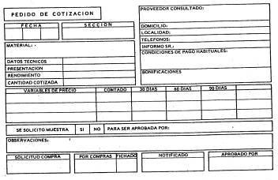

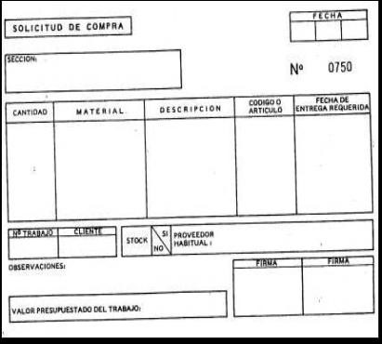

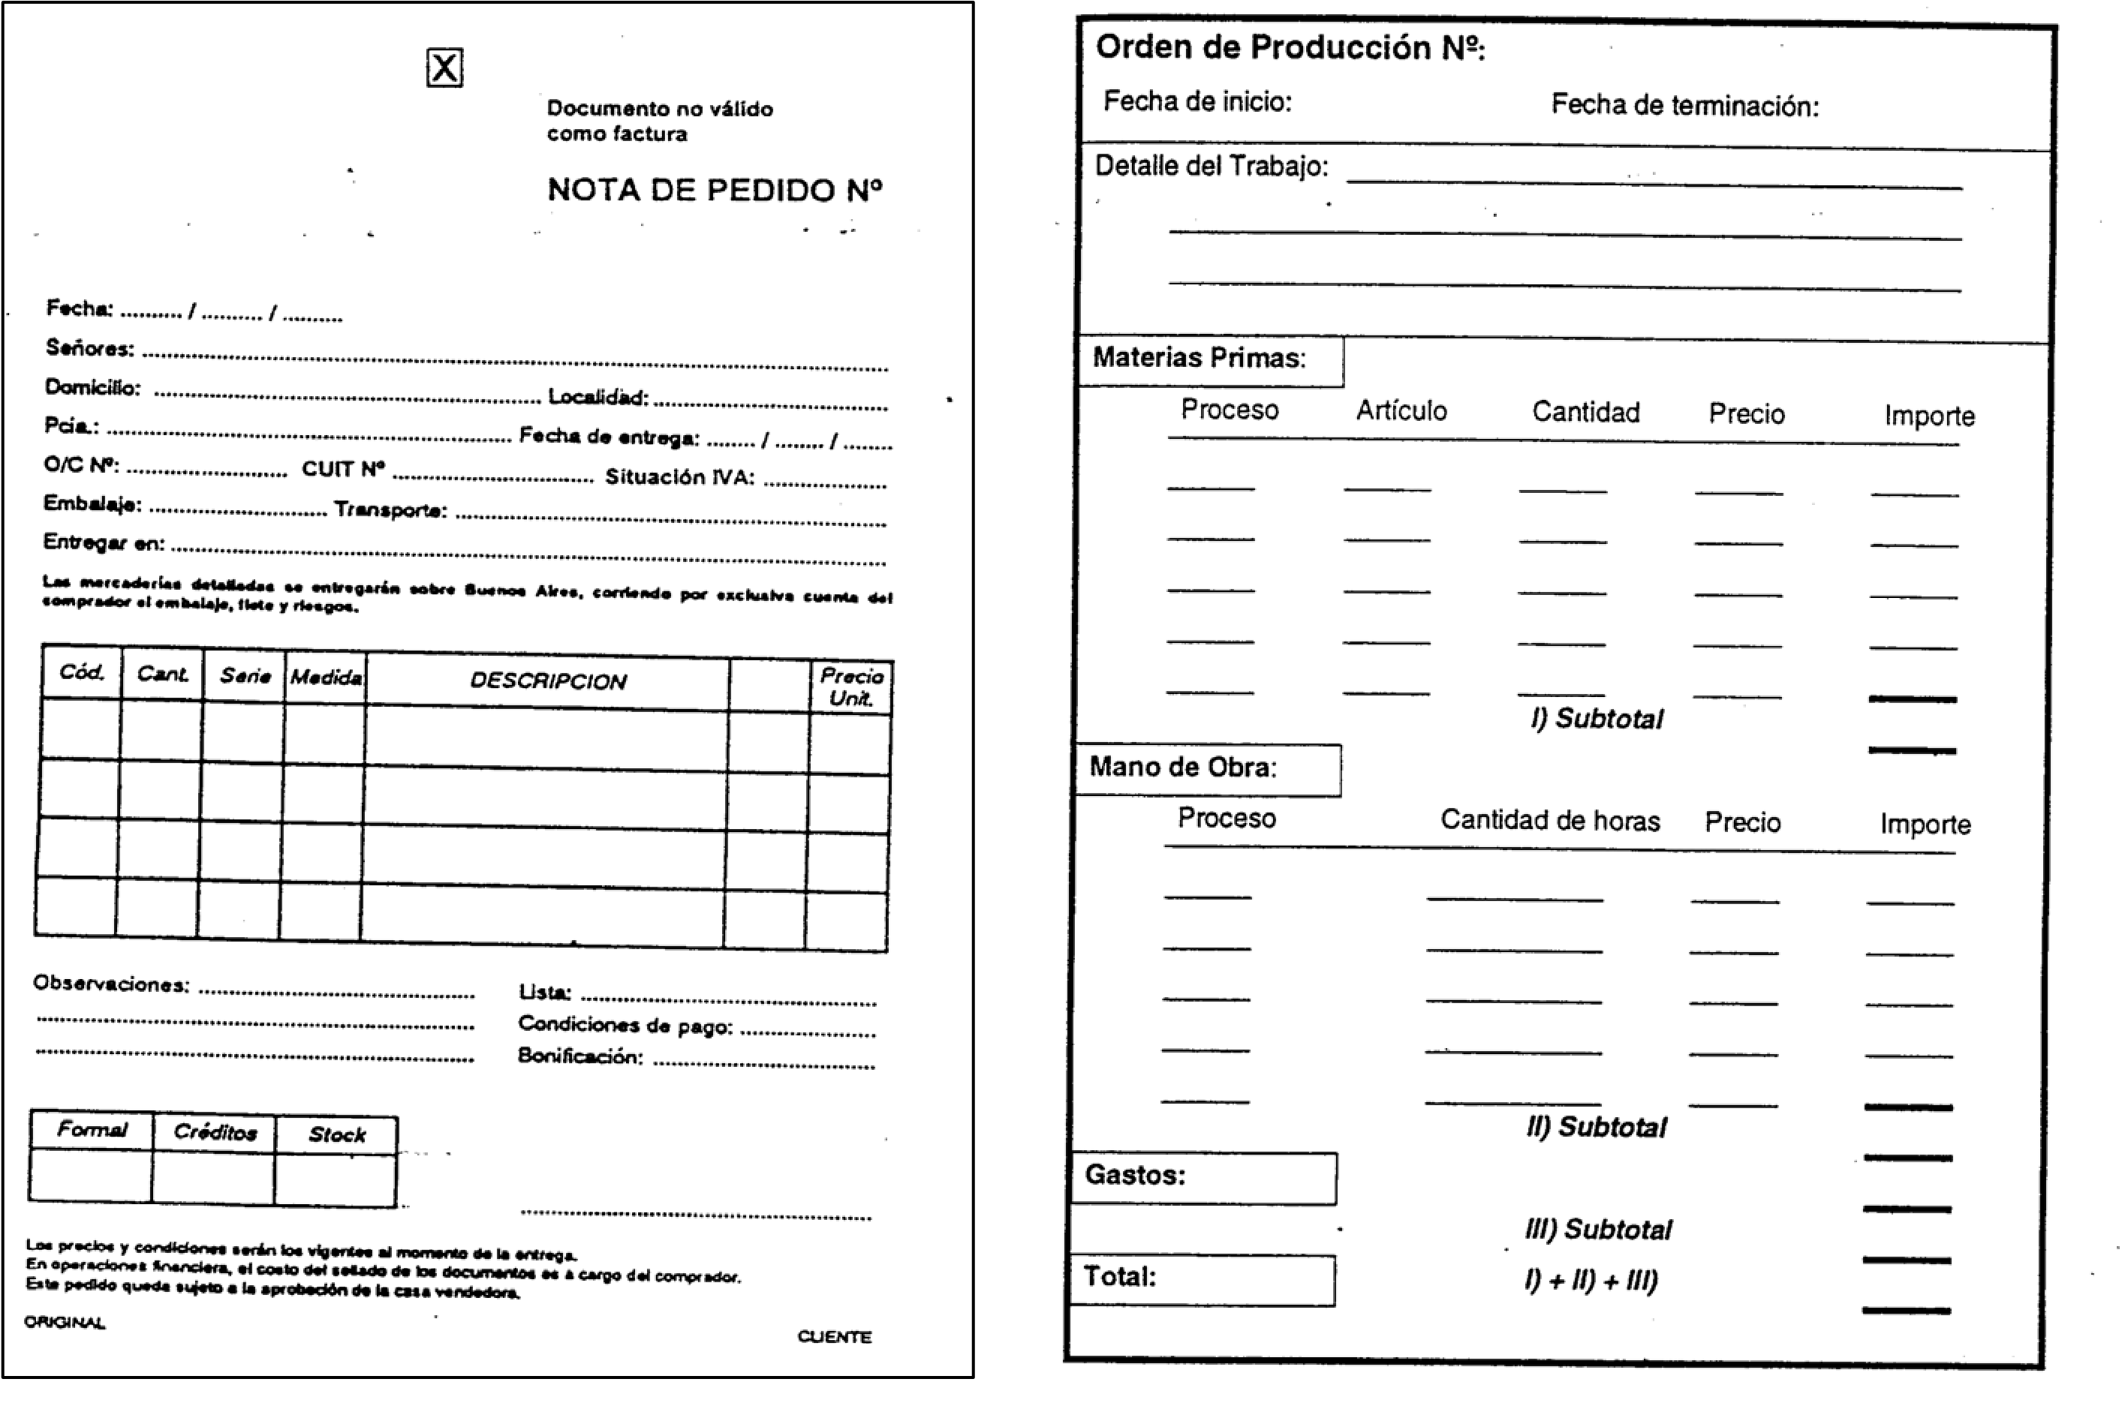

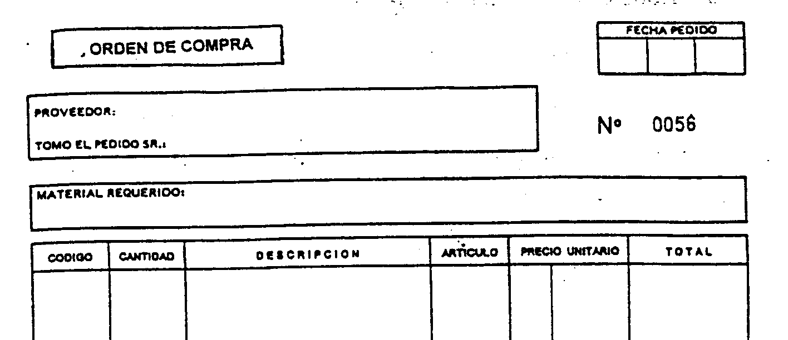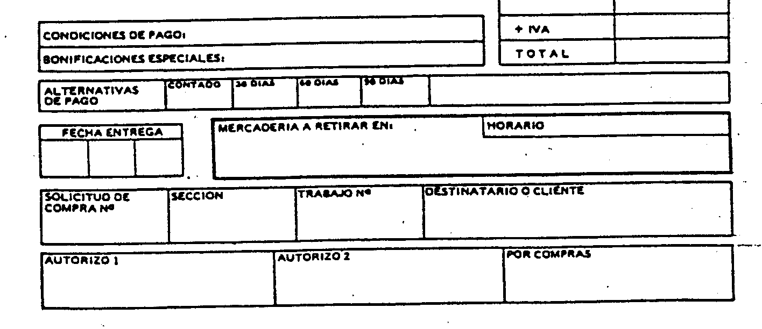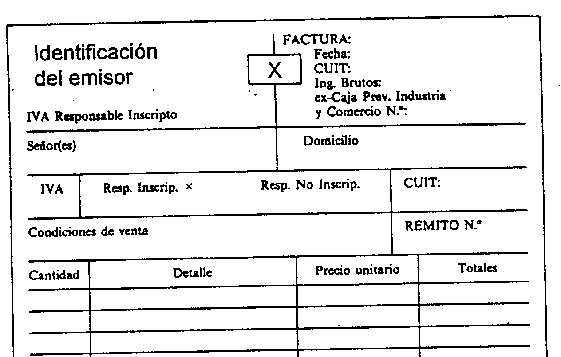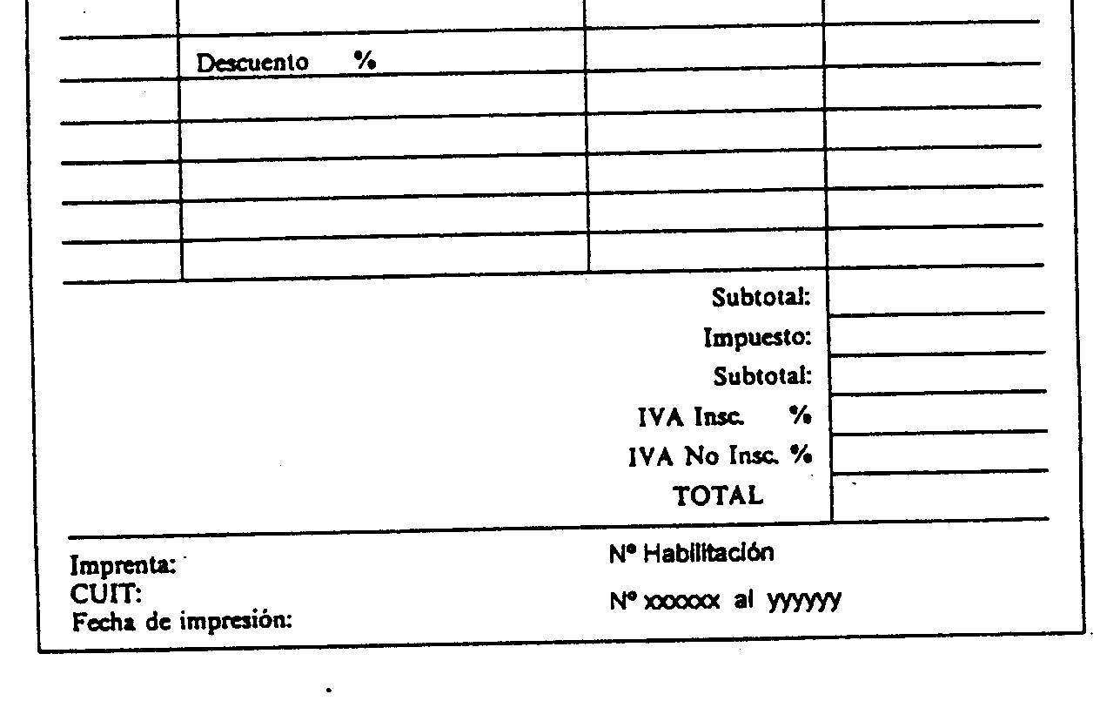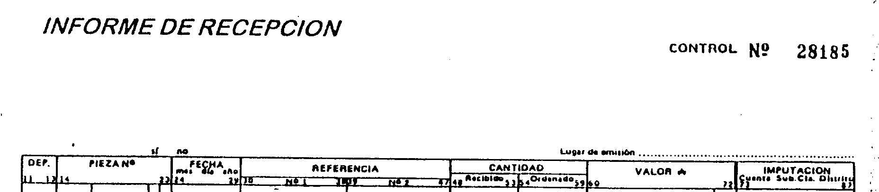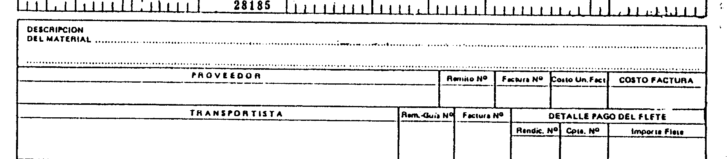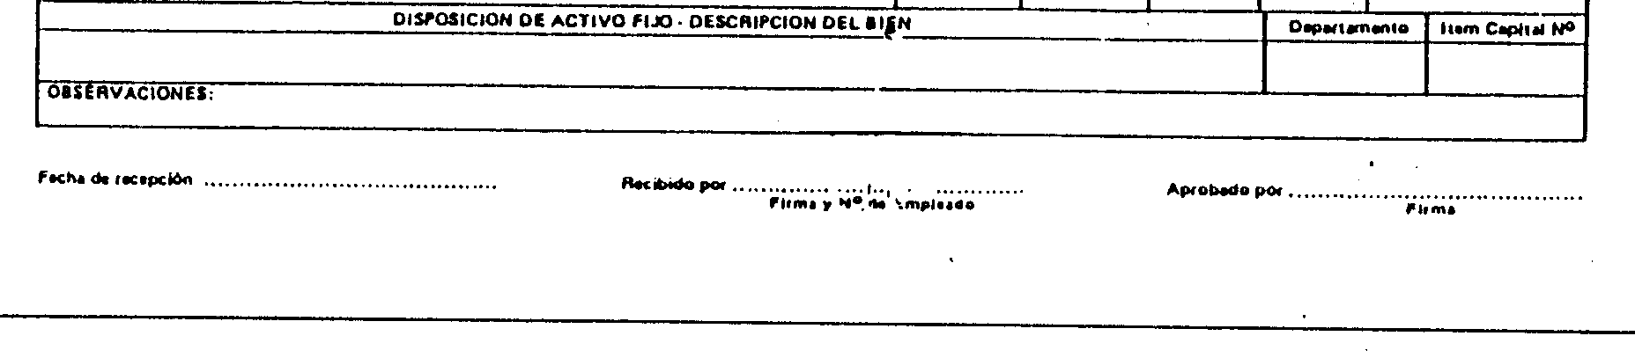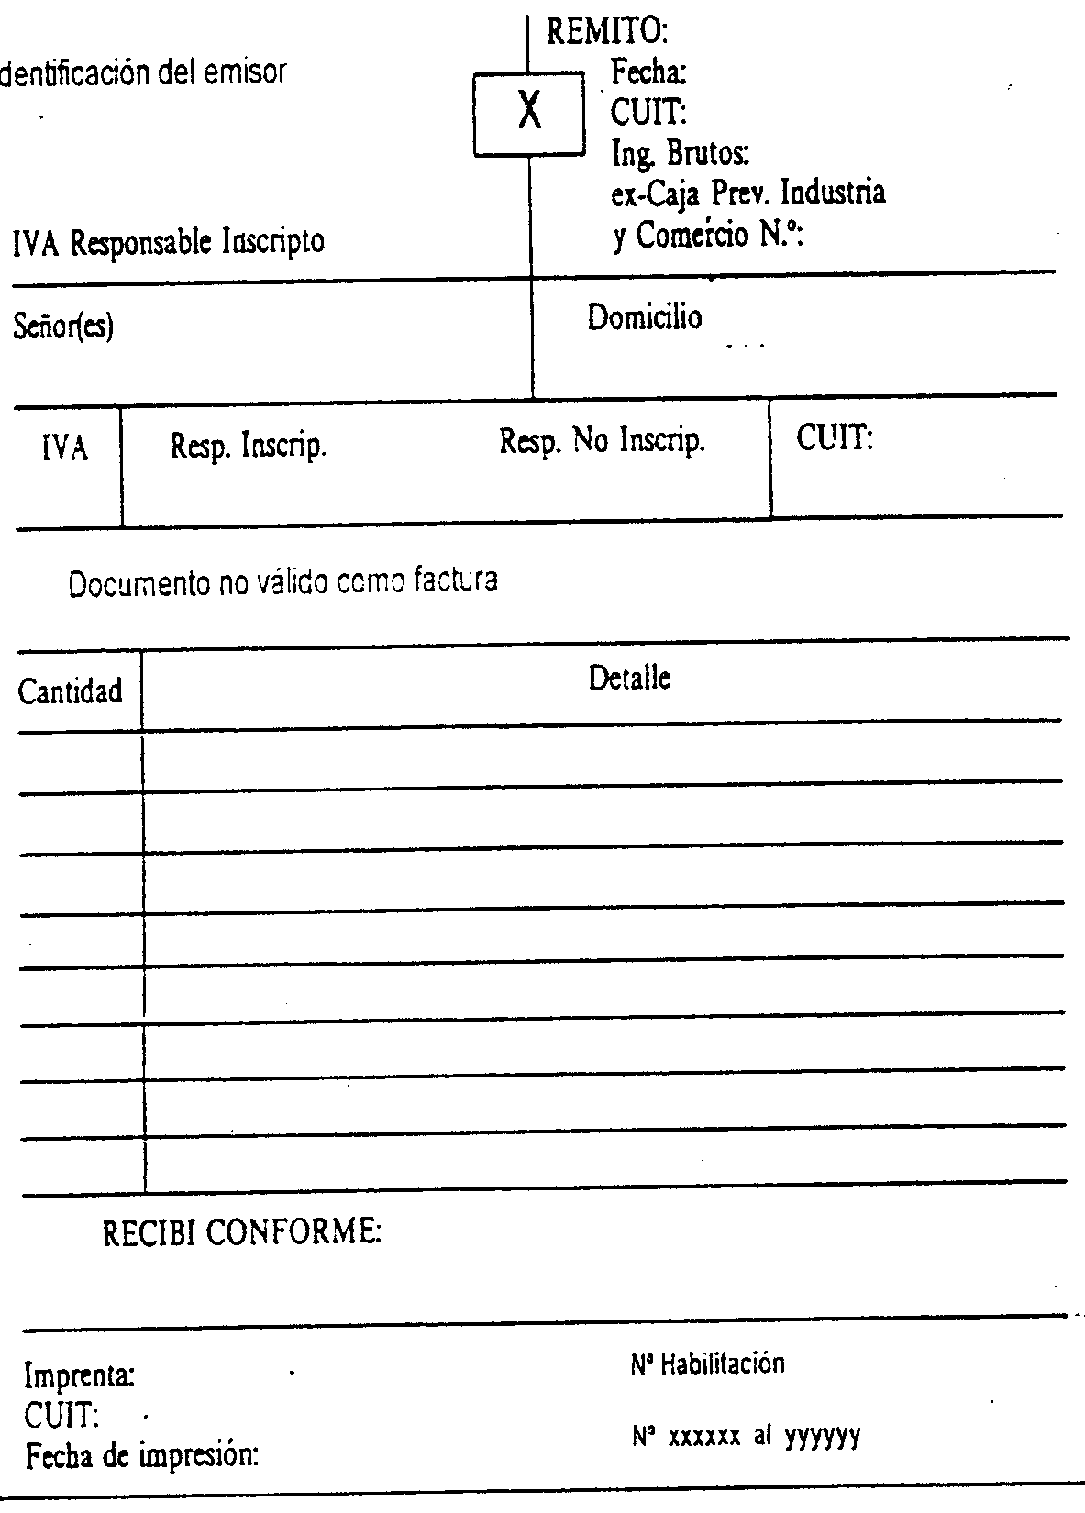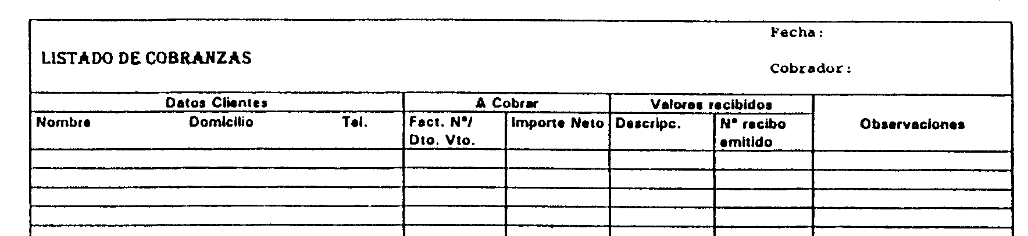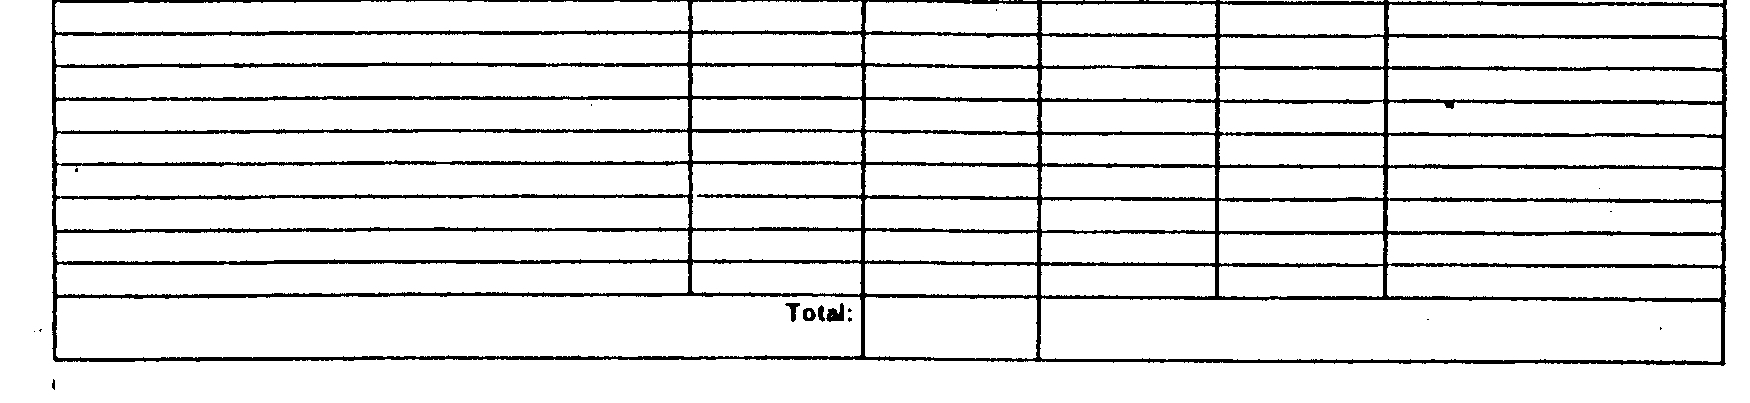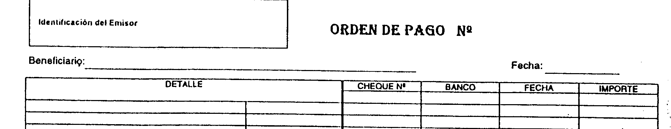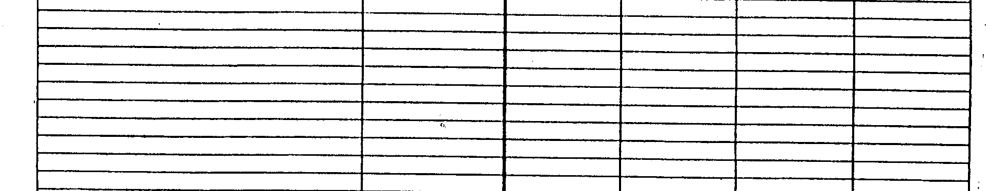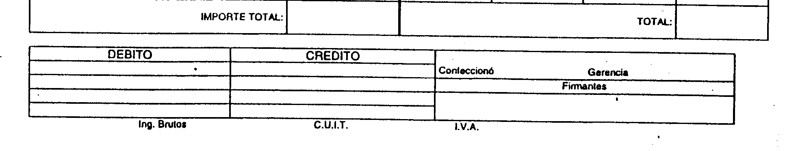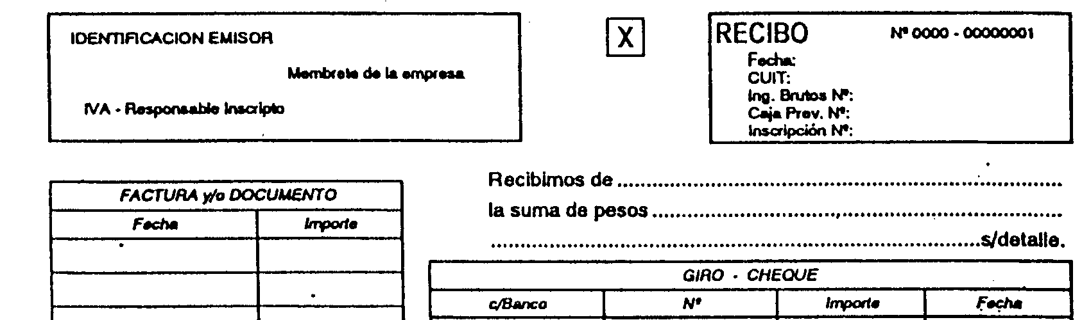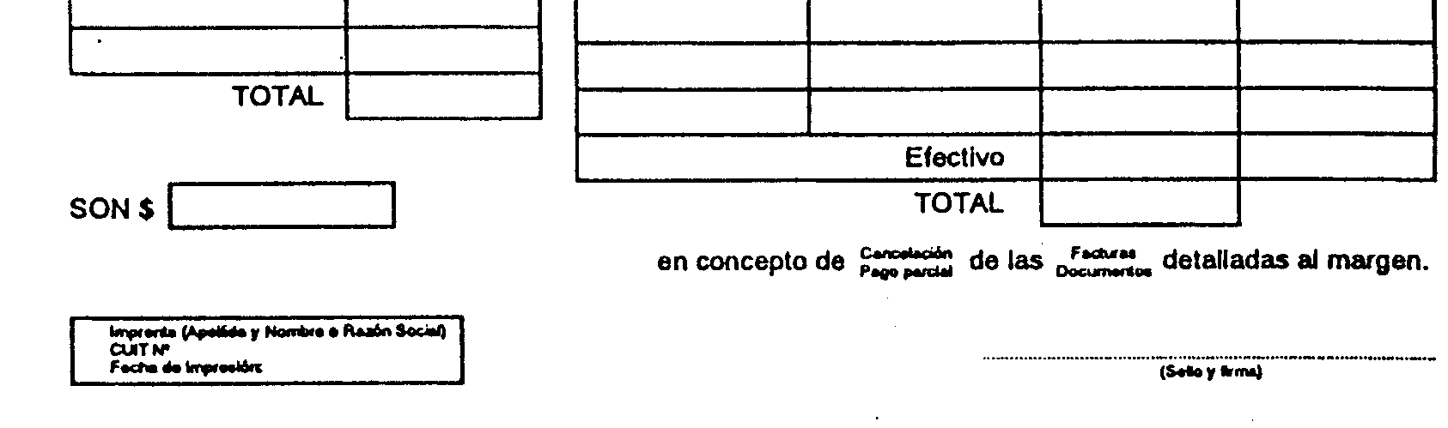

*Sistemas y Organizaciones-UTN-FRR - 2010- v1-05*  Página 21 de 22

#### Bibliografía

− Sistemas Administrativos –Técnicas y Aplicaciones- Juan José Gilli y colaboradores- Editorial Docencia- 3ºedición- 1998

− Sistemas de Información para la gestión Empresaria- (Alberto R. Lardent)

− Sistemas de Información Gerencial –Kenneth C. Laudon y Jane P. Laudon- Edit. Prentice Hall.- 6º ed. 2002.

− Colaboración de docentes de la cátedra.

*Sistemas y Organizaciones-UTN-FRR - 2010- v1-05*  Página 22 de 22